专题12 解答题23题（几何证明题16题）

一、解答题
1．（2026·上海徐汇·二模）如图，已知、为的两条弦，，连接、并延长交弦于点、，且．
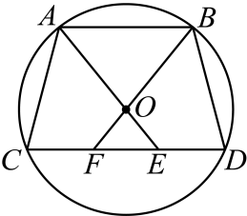
(1)求证：；
(2)如果，求证：．
2．（2026·上海青浦·二模）已知：如图，四边形是平行四边形，点在边上，点在的延长线上，，的延长线与相交于点，且．
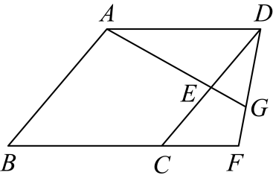
(1)求证：四边形是菱形；
(2)如果，求证：点是边的中点．
3．（2026·上海浦东新·二模）已知：如图，与相交于点、，且，过点的直线分别交、于点、，且．点是线段的中点．联结并延长交于点，且．
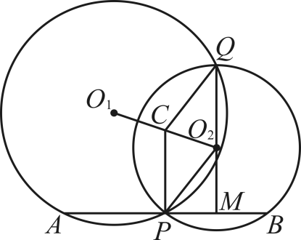
(1)求证：；
(2)求证：四边形是菱形．
4．（25-26九年级下·上海嘉定·期中）如图，在平行四边形中，点O是对角线的中点，过点作的垂线分别与边、交于点、，连接和．
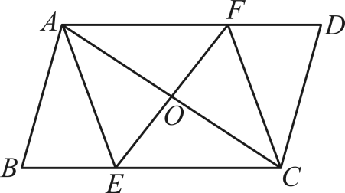
(1)求证：四边形是菱形；
(2)当平分时，求证：．
5．（2026·上海虹口·二模）如图，和都是等腰直角三角形，，，，连接、，，延长交于点，交于点．
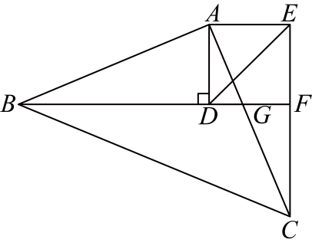
(1)求证：四边形为正方形；
(2)如果，求证：．
6．（25-26九年级下·上海长宁·期中）如图，正方形中，点E在对角线上，点F在边上（点F与点C不重合），且．
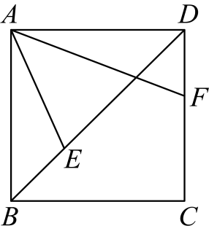
(1)求证：；
(2)在图中延长与交于点H，如果，求证：．
7．（2026·上海普陀·二模）已知：如图，在四边形中，，点在边上，，．
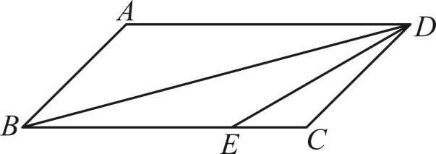
(1)求证：四边形是平行四边形；
(2)联结交于点，联结．如果，求证：．
8．（2026·上海奉贤·二模）如图，在平行四边形中，对角线、交于点，交于点、交于点，且，．
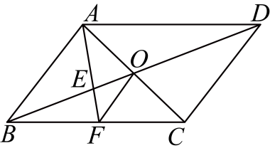
(1)如果，求证：；
(2)连接．如果，求证：是的中点．
9．（25-26九年级下·上海杨浦·期中）已知：如图，是半圆O的直径，C是半圆上一点（不与点A、B重合），点D是弧的中点，过点D作，垂足为点F，连接与交于点E．
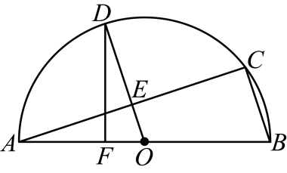
(1)求证：；
(2)连接并延长与弦的延长线交于点G，联结．求证：四边形是矩形．
10．（2026·上海崇明·二模）如图，已知四边形是平行四边形，点是对角线上一点，，．
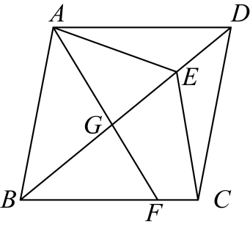
(1)求证：四边形是菱形；
(2)点是边上一点，与相交于点，若，求证：．
11．（2026·上海松江·二模）已知是半圆的直径，弦、交于点，与交于点，满足．
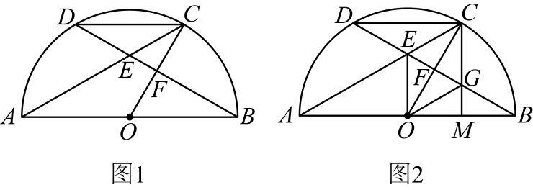
(1)求证：；
(2)如图2，是的中点，与交于点，求证：四边形是菱形．
12．（2026·上海闵行·二模）如图，在中，，．点在边上，点在的延长线上，连结、，过点作的垂线，分别交、、于点、和，且．
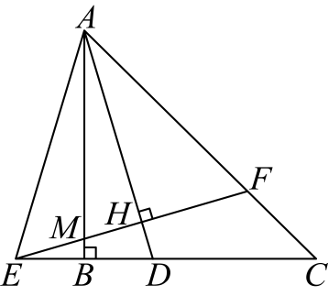
(1)求证：；
(2)求证：．
13．（2026·上海宝山·二模）如图，已知梯形中，，，对角线与交于点E，将沿着直线翻折得到（点D对应点F）．
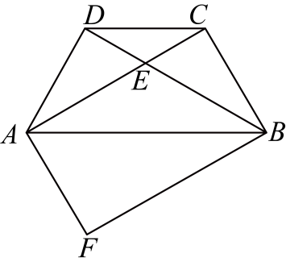
(1)求证：四边形是平行四边形；
(2)如果四边形是矩形，且，求证：．
14．（2026·上海金山·二模）在平行四边形中，，为锐角．要在对角线上找点、（且点、分别与点、不重合），使，甲、乙、丙分别提出方案（如图）．
甲：使．
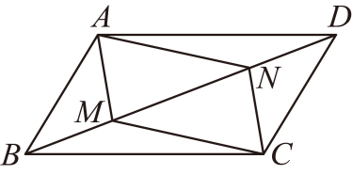
乙：作，，垂足分别为、．
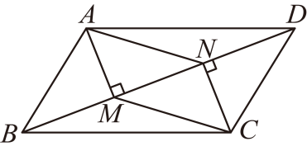
丙：在上任取一点，连接，再以为圆心、以长为半径作弧，交于点．
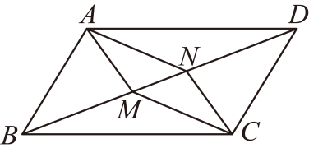
(1)选择其中一种正确的方案进行证明：；
(2)根据你在（1）中选择的方案，延长交边于点，若，求证：．
15．（2026·上海静安·二模）如图，正方形中，点E在边上，点F是正方形外一点，连结、、，对角线与线段相交于点M，如果，且．
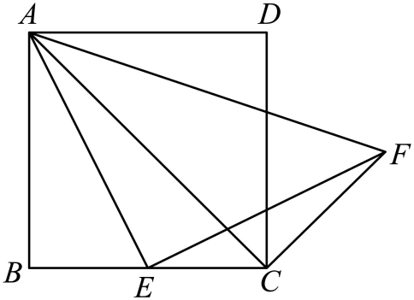
(1)求证：，；
(2)当点E是边的中点时，请直接写出与面积的比值： ．
16．（2026·上海杨浦·二模）如图，四边形为平行四边形，连接、交于，点在线段上，且．
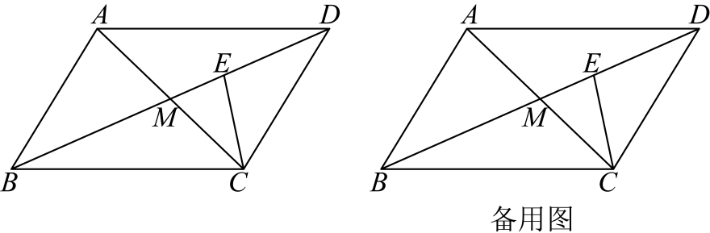
(1)延长、交于，求证：；
(2)点在的延长线上，且，求证：．

